**Содержание**

Введение 2

Постановка задачи 3

Выбор решения 4

Описание алгоритма 6

Преимущества и недостатки алгоритма 7

Типичные сценарии применения 8

Описание программы 9

Схемы программы 10

Блок схема программы 10

Блок-схема алгоритма сортировки 11

Тестирование программы 12

Тестирование на разных наборах данных 12

Анализ полученных результатов тестирования 12

Отладка 14

Совместная разработка 15

Заключение 19

Список используемой литературы 20

Приложение А. Результаты работы программы 21

Приложение B Листинг программы 27

Введение

В современном программировании обработка больших массивов данных требует эффективных алгоритмов, одним из которых является быстрая сортировка (QuickSort). Этот алгоритм, разработанный Тони Хоаром в 1959 году, стал ключевым инструментом для упорядочивания данных благодаря своей скорости и универсальности. QuickSort широко применяется в различных областях: от системного программирования до анализа данных и разработки приложений.

Быстрая сортировка относится к алгоритмам типа «разделяй и властвуй». Она структурирует процесс сортировки, выбирая опорный элемент (pivot) и разделяя массив на две части: элементы, меньшие или равные опорному, и элементы, большие него. Затем алгоритм рекурсивно применяется к полученным подмассивам, что позволяет эффективно упорядочивать данные. Средняя временная сложность QuickSort составляет O(n log n), что делает его одним из самых быстрых алгоритмов сортировки.

Особую роль быстрая сортировка играет в задачах, где важны производительность и оптимизация памяти. Алгоритм выполняется "на месте", минимизируя дополнительные затраты ресурсов, что делает его предпочтительным для работы с большими наборами данных. Благодаря простоте реализации и гибкости, QuickSort используется в стандартных библиотеках многих языков программирования, таких как C++ и Python.

В рамках данной практической работы была разработана программа, реализующая алгоритм быстрой сортировки. Программа позволяет вводить массив данных, выполнять его сортировку по заданным критериям и выводить упорядоченный результат. Реализация демонстрирует основные принципы работы QuickSort и его преимущества в обработке данных, обеспечивая наглядное представление алгоритма в действии.

Постановка задачи

Поставленная задача: необходимо заполнить массив из n-ого количества элементов случайными числами, записать данные элементы в дельный файл. После этого выполнить сортировку вставками над данными, находящимися в массиве, записать отсортированные данные в другой файл, посчитать время выполнения и количество перестановок значений массива при сортировке.

Использовать сервис GitHub для совместной работы. Создать и выложить коммиты, характеризующие действия, выполненные каждым участником бригады.

Оформить отчет по проведенной практике.

Выбор решения

Для написания данной программы будет использован язык программирования С++. Этот язык является распространённым языком программирования, который отличается высокой производительностью, гибкостью и широкими возможностями для реализации сложных программных решений.

В качестве среды разработки была выбрана среда Microsoft Visual Studio (Рисунок 1). Это программная среда по разработке приложений для OS Windows, как консольных, так и с графическим интерфейсом.

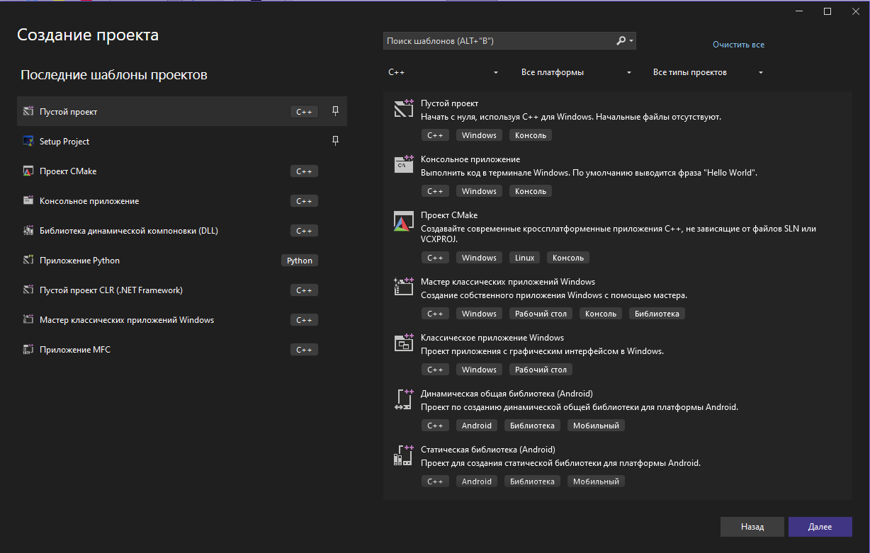

Рисунок 1 - Среда разработки MCVS.

Для совместной разработки был использован GitHub (Рисунок 2). GitHub - сервис для управления личными и командными проектами. В основе GitHub-Project лежит недельный планер и канбан-методология: доски, колонки и так далее.

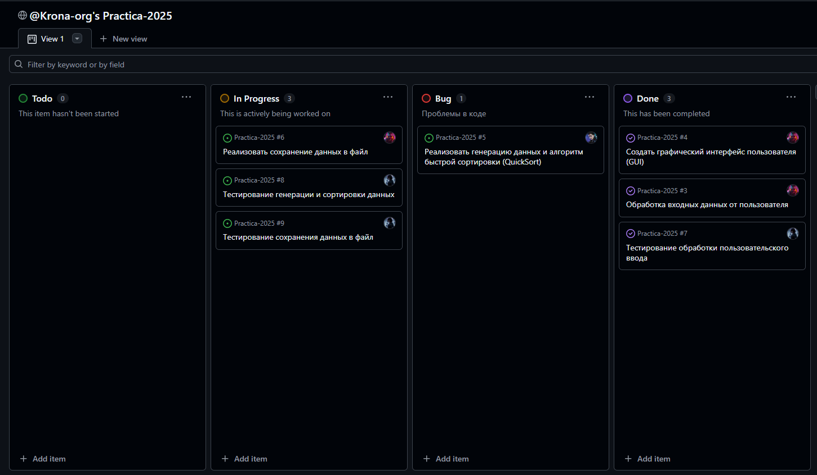

Рисунок 2 - Канбан-доска GitHub

Описание алгоритма

Быстрая сортировка (англ. QuickSort) – один из наиболее эффективных алгоритмов общего назначения для сортировки массивов. Метод был предложен британским ученым Чарльзом Хоаром в 1960 году, когда он работал в СССР и сталкивался с проблемами обработки больших объёмов данных. Благодаря своей рекурсивной природе и удачному принципу разбиения массива, алгоритм широко применяться в самых различных областях информатики.

Суть быстрой сортировки заключается в методе «разделяй и властвуй». Алгоритм выбирает один из элементов массива в качестве опорного, после чего переставляет остальные элементы так, чтобы слева от опорного оказались все значения меньше него, а справа – больше. Затем процесс рекурсивно повторяется для каждой из получившихся частей, пока массив полностью не отсортируется.

**Ключевые этапы алгоритма:**

* **Выбор опорного элемента**. В простых реализациях обычно выбирается первый, последний или средний элемент массива. Для повышения эффективности в худших случаях применяются методы случайного выбора или медианы трёх.
* **Разделение массива**. Элементы перегруппировываются так, чтобы значения меньше опорного оказались в одой части массива, а большие – в другой.
* **Рекурсивная сортировка**. Каждая из частей сортируется м же методом, пока не достигается базовый случай (подмассив из одного или нуля элементов).

На практике часто используют упрощённый подход, при котором массив делится не на три, а на две части – например, на элементы «меньшие опорного и «не меньшие». Такой вариант ускоряет процесс сортировки.

Преимущества и недостатки алгоритма

Как и любой другой алгоритм, быстрая сортировка имеет не только преимущества, но и определенные ограничения, которые необходимо учитывать при её применении на практике.

**К преимуществам быстрой сортировки можно отнести:**

* **Высокая средняя производительность**. В большинстве случаев алгоритм работает за время , что делает его одним из самых быстрых среди алгоритмов сортировки на сравнениях.
* **Эффективное использование памяти**. Базовая реализация быстрой сортировки не требует дополнительной памяти для хранения копий массива, в отличии от сортировки слиянием.
* **Простота реализации**. Несмотря на высокую эффективность, алгоритм легко реализуется, особенно в рекурсивной форме.
* **Адаптация к многопоточности**. Части массива после разбиения могут обрабатываться параллельно, что позволяет реализовать высокопроизводительную многопоточную сортировку.

**К недостаткам можно отнести:**

* **Худший случай – квадратичная сложность**. При неудачном выборе опорного элемента (например, если массив уже отсортирован) время работы алгоритма может возрасти до . Это делает его уязвимым в теоретическом плане.
* **Использование стека вызовов**. Рекурсивная реализация требует памяти для стека. При глубокой рекурсии возможно переполнение стека.
* **Сложность защиты от худших случаев**. Для надёжной работы в худших случаях приходится реализовывать улучшения: случайный выбор опорного элемента, использование медианы трех или переключение на другой алгоритм при малых подмассивах (например, на сортировку вставками).

Типичные сценарии применения

Алгоритм быстрой сортировки широко используется для обработки и упорядочивания больших объёмов данных благодаря своей высокой эффективности и хорошей средней производительности. Он часто применяется в следующих ситуациях:

* **Сортировка** **массивов** и списков в системном программировании особенно когда важна скорость выполнения.
* **Поисковые системы**: при ранжировании результатов поиска или индексации данных.
* **Графика и визуализация**: сортировка объектов по глубине (Z-сортировка) для корректного отображения на экране.
* **Научные вычисления**: когда необходимо упорядочить большие массивы чисел или структур.
* **Алгоритмы машинного обучения и анализа данных**, где требуется предварительная сортировка данных, например, при использовании алгоритмов, зависящих от порядка значений.

Благодаря простоте и высокой скорости работы на случайных данных, быстрая сортировка остается одним из самых популярных алгоритмов сортировки в программной инженерии.

Описание программы

При запуске программы открывается окно с набором полей и кнопок (Приложение А, Рисунок А.1):

* поле для ввода количества элементов массива
* поля для ввода нижней и верхней границы значений
* флажок «Уникальные элементы», при активации которого генерируются неповторяющиеся значения
* поля для ввода имен файлов: входного файла для чтения и файла для результата
* кнопки: «Генерировать и записать», «Прочитать и отсортировать», «Выход».

Пользователь может ввести необходимые значения и нажать кнопку «Генерировать и записать». В этом случае создается массив из случайных чисел в пределах указанных границ. Если установлен флажок уникальности, то значения будут неповторяющимися. Сгенерированный массив записывается в файл *input.txt* или иной, заданный пользователем.

При нажатии кнопки «Прочитать и отсортировать» происходит считывание чисел из указанного файла. далее выполняется алгоритм быстрой сортировки с подсчетом количества перестановок. После завершения сортировки, результат сохраняется в выходной файл sorted.txt (ли указанный вручную), а также пользователю отображается сообщение с количеством перестановок и временем выполнения сортировки в секундах.

Кнопка «Выход» завершает работу программы.

Схемы программы

Блок схема программы

Ниже, на рисунке 3 представлена основная логика работы программы.

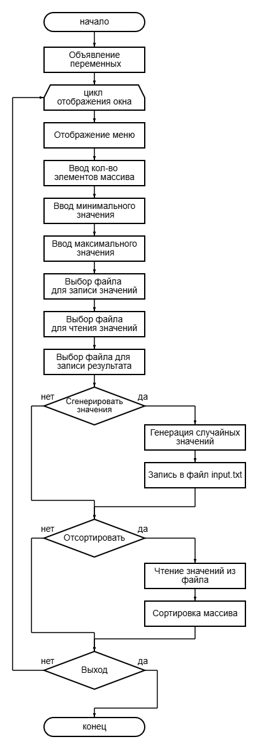

Рисунок 3 – Блок схема программы

Блок-схема алгоритма сортировки

На рисунке 4 отображена логика работы алгоритма.

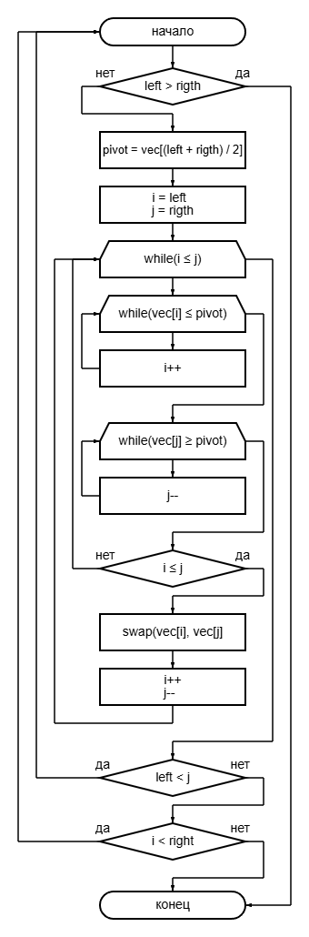

Рисунок 4 – Блок схема алгоритма быстрой сортировки

Тестирование программы

Тестирование на разных наборах данных

Тестовый набор данных представлен в таблице 1. Результаты тестирования приведены в Приложении A, на рисунках A.1 – A.11.

Таблица 1- Тестовый набор данных

|  |  |  |  |
| --- | --- | --- | --- |
|  | Размер массива | Время выполнения в секундах | Количество перестановок |
| 1 | 10000 | 0,002 | 192974 |
| 2 | 20000 | 0,005 | 147356 |
| 3 | 30000 | 0,007 | 354414 |
| 4 | 40000 | 0,012 | 577221 |
| 5 | 50000 | 0,012 | 864146 |
| 6 | 60000 | 0,015 | 1215645 |
| 7 | 70000 | 0,018 | 1637423 |
| 8 | 80000 | 0,020 | 2122632 |
| 9 | 90000 | 0,024 | 2678063 |
| 10 | 100000 | 0,029 | 3302526 |
| 11 | 1100000 | 0,029 | 3995645 |

Анализ полученных результатов тестирования

На основании анализа данных, полученных в результате тестирования алгоритма сортировки вставками, можно сделать вывод, что время выполнения программы увеличивается линейно относительно количества элементов. Это означает, что при росте объёма входных данных затраты времени возрастают пропорционально, что соответствует ожидаемой временной сложности алгоритма, что отражено на рисунке 5.

Рисунок 5 - Полученные результаты.

Отладка

В качестве среды разработки была выбрана программа Microsoft Visual Studio, которая содержит в себе все необходимые средства разработки и отладки модулей и программ.

Для отладки программы использовались точки остановки и пошаговое выполнение кода программы, анализ содержимого локальных перемен.

Точки остановок - позволяют прервать выполнение программы для вызова отладчика. Отладчик является инструментом для исследования программы, так же он необходим для поиска и устранения ошибок в коде.

Иногда выявить ошибку сразу невозможно, поэтому использовался приём поэтапного анализа, в котором программа разбивалась на участки и каждый из них проверялся отдельно. Такой подход помогает быстрее локализовать проблему, особенно если её симптомы проявляются далеко от истинной причины.

Отладка проводилась не только после написания кода, но и по ходу разработки. Такой подход позволяет оперативно находить и устранять ошибки, не откладывая их на поздний этап. После завершения программы было проведено финальное тестирование и устранены все обнаруженные недочёты.

Совместная разработка

Для удобства совместной разработки был использован сервис GitHub.

С помощью встроенной доски Project Board были определены основные задачи проекта, распределены роли участников и назначены приоритеты задачам (Рисунок 6).

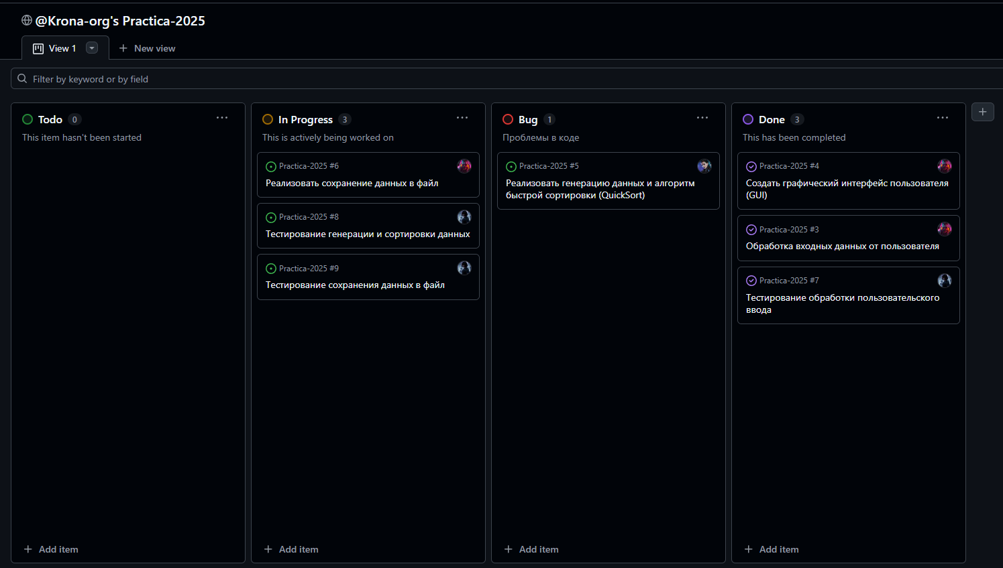

Рисунок 6 – Определение задач проекта

Разделили роли, назначили исполнителей (Рисунок 7).



Рисунок 7 – Распределение задач проекта.

Обсуждали выполнение задачи на канбан-доске (Рисунок 8).

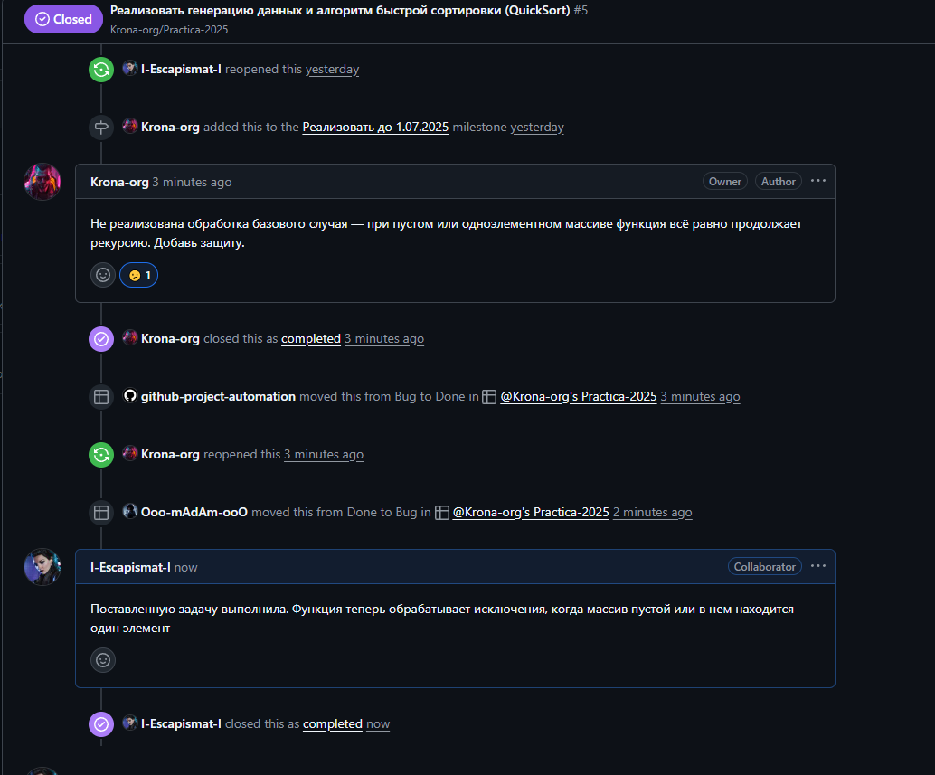

Рисунок 8 – Обсуждение задач проекта.

Корректировали статус задач, по мере их выполнения (Рисунок 9).

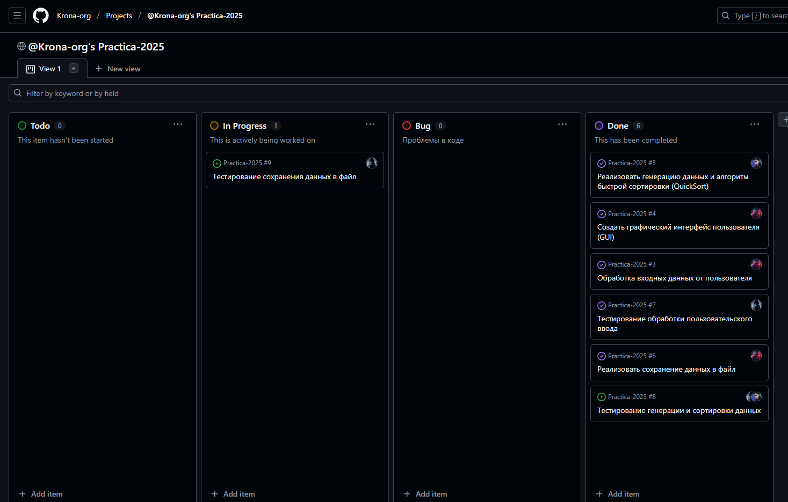

Рисунок 9 – Изменение статуса задачи.

Данная программа была загружена на компьютер, используя Git Bash и

прописав команду git clone <ссылка>.

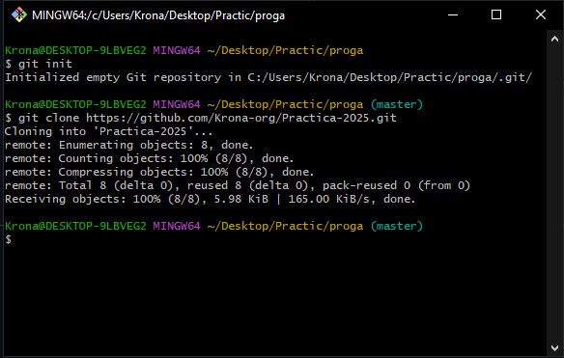

Рисунок 10 – Загрузка проекта с удаленного репозитория.

Мной был добавлен алгоритм быстрой сортировки, функция заполнения алгоритма случайными числами, а также подсчет количества перестановок.

Я загрузила обновлённый код программы на удаленный репозиторий GitHub.

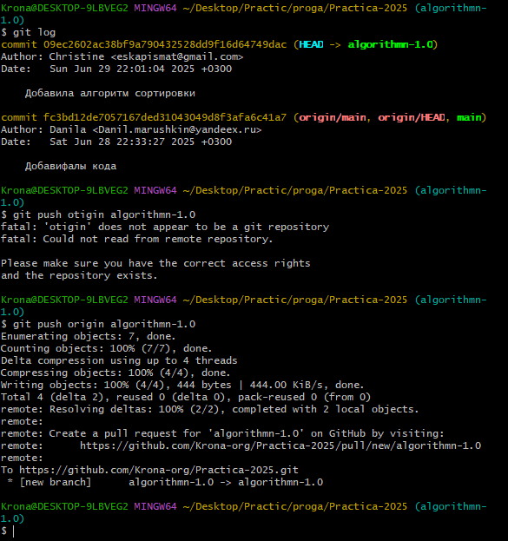

Рисунок 11 – Загрузка изменённой программы на GitHub

Ссылка на удаленный репозиторий:

<https://github.com/Krona-org/Practica-2025.git>

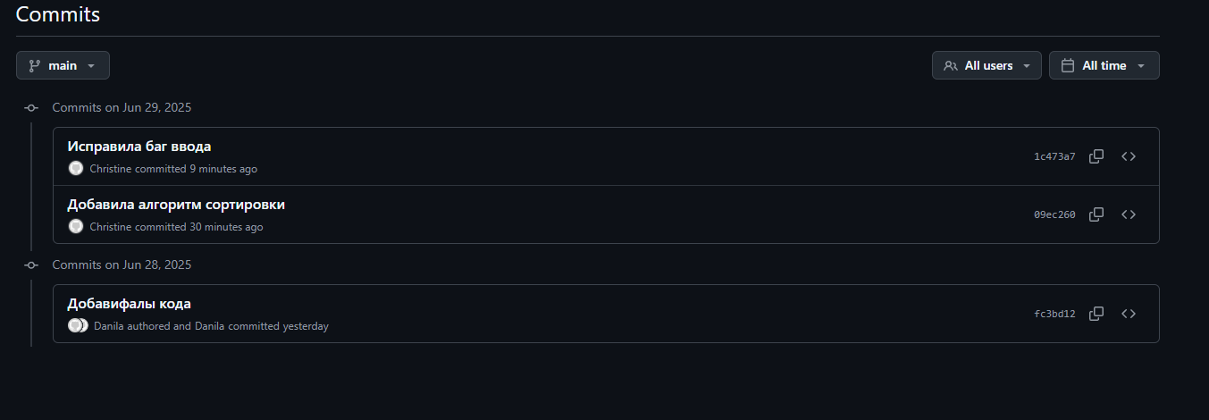

Рисунок 12 – История коммитов ветки main.



Рисунок 13 - Ветка main

Заключение

В ходе выполнения данной практической работы были получены навыки совместной работы над проектом с использованием сервиса GitHub, а также навыки работы с Git Bash.

Был изучен и реализован алгоритм сортировки вставками. Мною был написан код, позволяющий подсчитывать количество перестановок элементов массива во время сортировки, а также измерять время работы программы в секундах.

Программа прошла тестирование на различных наборах данных, была проведена её отладка и анализ результатов.

В рамках работы был также реализован графический интерфейс, обеспечивающий удобное взаимодействие с пользователем и наглядное отображение результатов сортировки.

В процессе выполнения задания были улучшены базовые навыки программирования на языке C++, а также навыки отладки, тестирования программ и работы с графическим выводом данных.

В дальнейшем программу можно доработать, добавив поддержку других алгоритмов сортировки, расширив возможности визуализации и оптимизировав производительность для работы с большими массивами данных.

Список используемой литературы

1. YouTube канал «SimpleCode», «Основы С++. Программирование для начинающих»

<https://www.youtube.com/@SimpleCode>

2. Роберт Мартин. «Чистый код: создание, анализ и рефакторинг». 2019 г.

3. Кэти Сьерра и Берт Бейтс. «Изучаем JAVA» 2022 г.

4. Б. Страуструп. «Программирование. Принципы и практика с использованием C++»

5. Скотт Мейерс. «Эффективный и современный C++»

6. **Документация языка C++ от Microsoft (MSVC)** <https://learn.microsoft.com/cpp>

Приложение А. Результаты работы программы

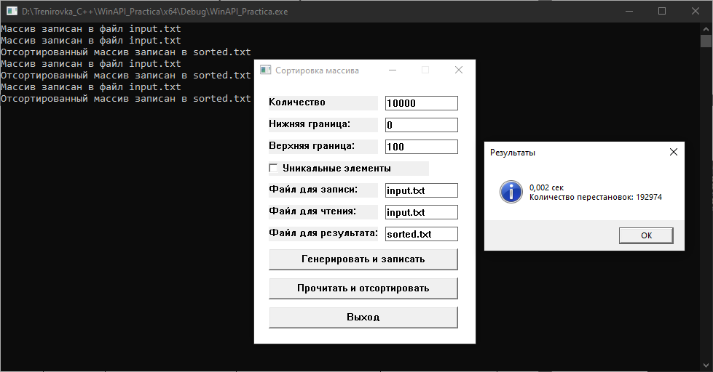

Рисунок А.1 – Тестирование программы

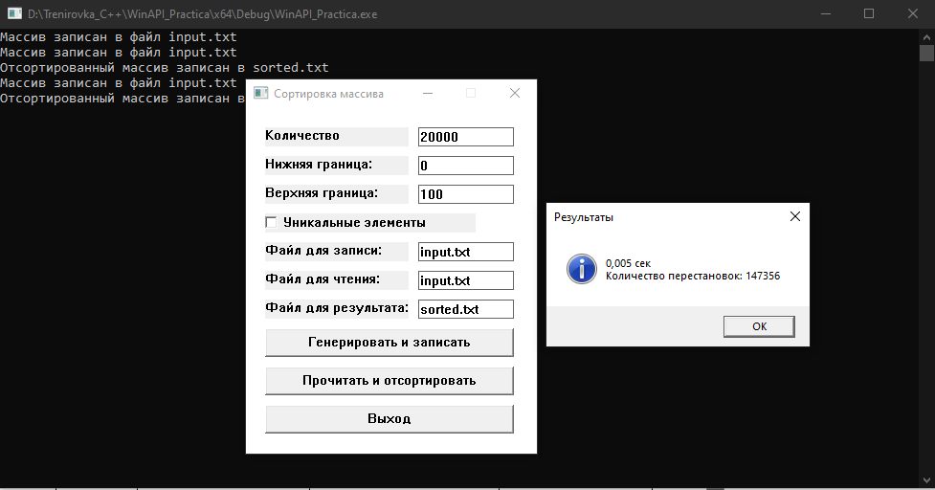

Рисунок А.2 – Тестирование программы

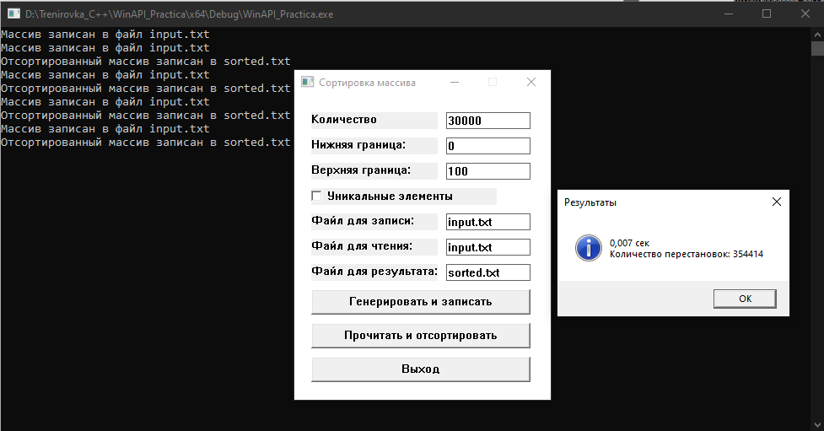

Рисунок А.3 – Тестирование программы

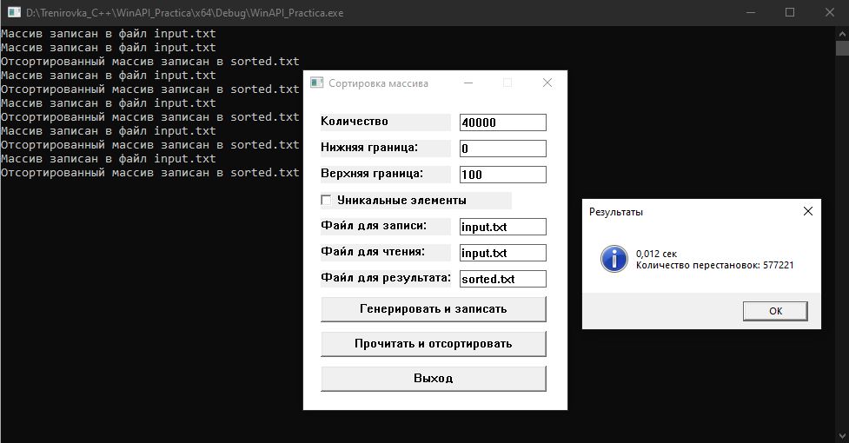

Рисунок А.4 – Тестирование программы

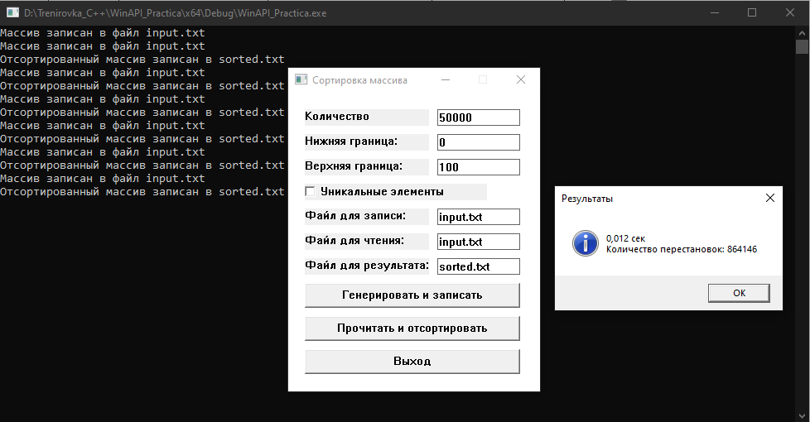

Рисунок А.5 – Тестирование программы

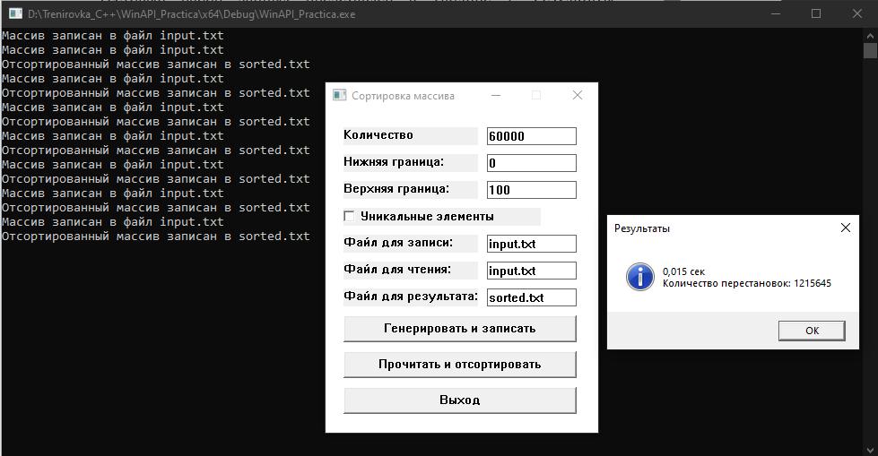

Рисунок А.6 – Тестирование программы

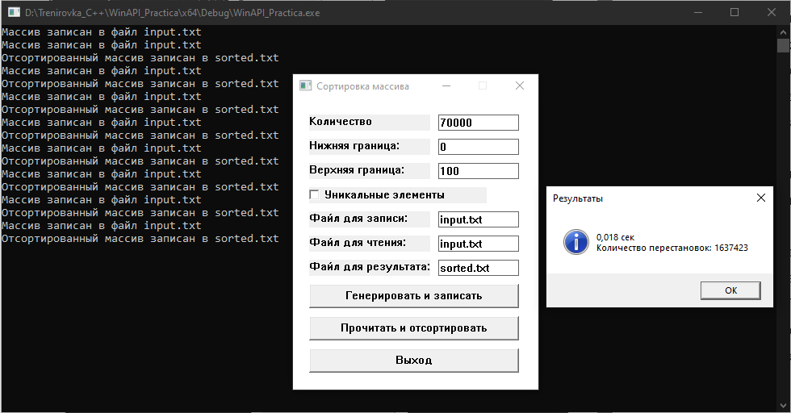

Рисунок А.7 – Тестирование программы

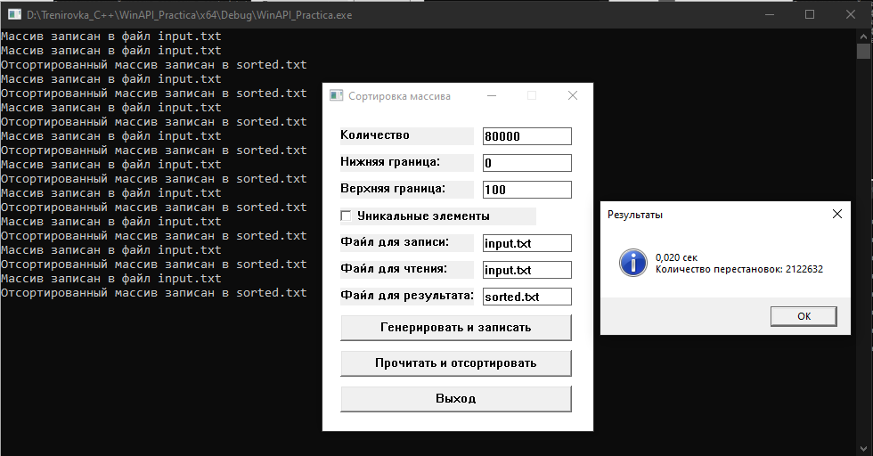

Рисунок А.8 – Тестирование программы

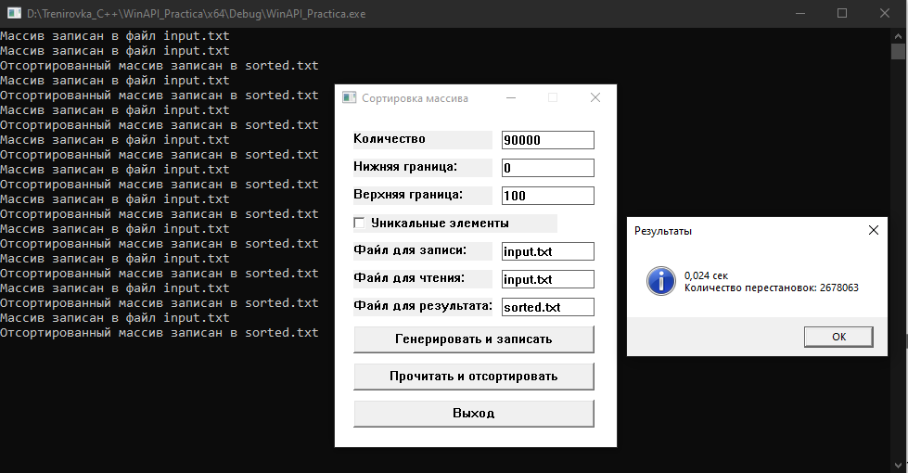

Рисунок А.9 – Тестирование программы

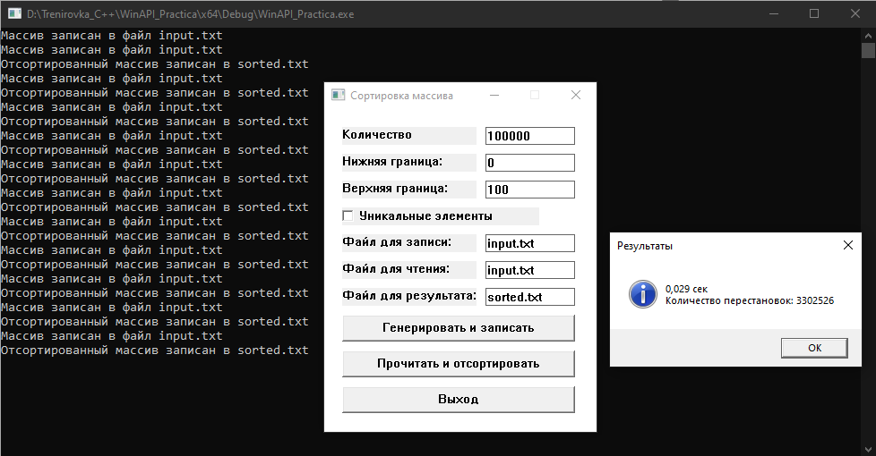

Рисунок А.10 – Тестирование программы

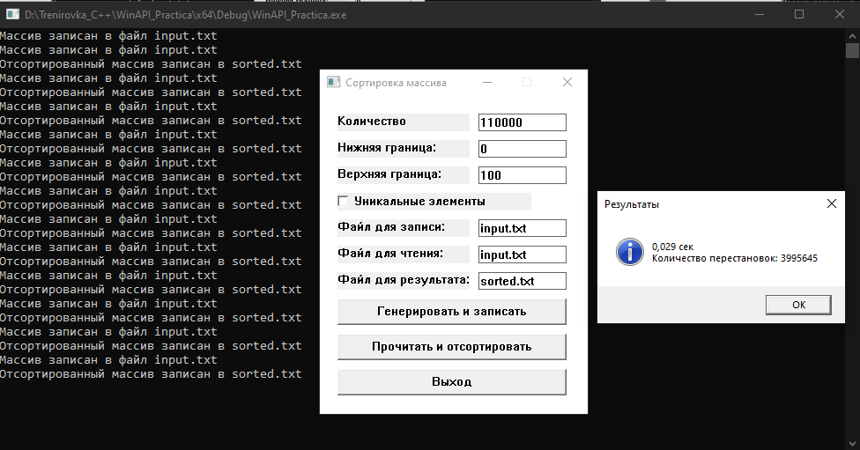

Рисунок А.11 – Тестирование программы

Приложение B Листинг программы

#include <windows.h>

#include <iostream>

#include <vector>

#include <random>

#include <chrono>

#include <fstream>

#include <sstream>

#include <ctime>

#include <iomanip>

#include <locale>

struct comma_decimal : std::numpunct<wchar_t> {

protected:

wchar_t do_decimal_point() const override { return L','; }

wchar_t do_thousands_sep() const override { return L'\0'; }

std::string do_grouping() const override { return ""; }

};

static HWND hwndCount, hwndMin, hwndMax, hwndUnique, hwndInputFile, hwndReadFile, hwndOutputFile;

static std::vector<int> vec, before;

#define ID_EDIT_COUNT 2001

#define ID_EDIT_MIN 2002

#define ID_EDIT_MAX 2003

#define ID_CHECKBOX_UNIQUE 3001

#define ID_EDIT_INPUT_FILE 2004

#define ID_EDIT_READ_FILE 2005

#define ID_EDIT_OUTPUT_FILE 2006

#define ID_BUTTON_GENERATE_WRITE 1004

#define ID_BUTTON_READ_SORT 1005

#define ID_BUTTON_EXIT 1006

std::wstring GetEditText(HWND hwndEdit) {

int len = GetWindowTextLengthW(hwndEdit) + 1;

std::vector<wchar_t> buffer(len);

GetWindowTextW(hwndEdit, buffer.data(), len);

return std::wstring(buffer.data());

}

bool validInt(std::wstring& str, bool canBeNegative = false) {

str.erase(0, str.find_first_not_of(L" "));

str.erase(str.find_last_not_of(L" ") + 1);

if (str.empty()) return false;

if (!canBeNegative && str[0] == L'-') return false;

for (wchar_t c : str) {

if (c != L'-' && (c < L'0' || c > L'9')) return false;

}

return true;

}

bool validFilename(std::wstring& str) {

str.erase(0, str.find_first_not_of(L" "));

str.erase(str.find_last_not_of(L" ") + 1);

if (str.empty()) return false;

std::wstring forbidden = L"<>:\"/\\|?*";

for (wchar_t c : str) {

if (forbidden.find(c) != std::wstring::npos) return false;

}

return true;

}

void ShowVec(const std::vector<int>& v) {

for (int num : v) {

std::wcout << num << L" ";

}

std::wcout << std::endl;

}

bool GenerateUniqueVector(std::vector<int>& vec, int n) {

if (n <= 0) {

MessageBoxW(NULL, L"Количество элементов должно быть больше 0!", L"Ошибка", MB_OK | MB_ICONERROR);

return false;

}

vec.clear();

for (int i = 0; i < n; i++) {

vec.push_back(i);

}

for (int i = n - 1; i > 0; i--) {

int j = rand() % (i + 1);

std::swap(vec[i], vec[j]);

}

return true;

}

bool WriteVectorToFile(const std::vector<int>& vec, const std::wstring& filename, bool isOutputFile = false) {

std::wofstream out(filename);

out.imbue(std::locale(".1251"));

if (!out.is_open()) return false;

if (isOutputFile) {

time_t now = time(0);

char timeStr[26];

ctime_s(timeStr, sizeof(timeStr), &now);

std::wstring wTimeStr;

for (int i = 0; timeStr[i]; i++) {

wTimeStr += static_cast<wchar_t>(timeStr[i]);

}

out << wTimeStr.substr(0, wTimeStr.length() - 1) << L"\n";

out << L"результат сортировки: ";

for (size_t i = 0; i < vec.size(); i++) {

out << vec[i];

if (i < vec.size() - 1) out << L", ";

}

out << std::endl;

}

else {

for (size_t i = 0; i < vec.size(); i++) {

out << vec[i];

if (i < vec.size() - 1) out << L" ";

}

out << std::endl;

}

out.close();

return true;

}

bool ReadVectorFromFile(std::vector<int>& vec, const std::wstring& filename) {

vec.clear();

std::wifstream in(filename);

in.imbue(std::locale(".1251"));

if (!in.is_open()) return false;

int num;

while (in >> num) {

vec.push_back(num);

}

in.close();

return !vec.empty();

}

void QuickSort(std::vector<int>& vec, int left, int right, int& swaps) {

if (left >= right) return;

int pivot = vec[(left + right) / 2];

int i = left;

int j = right;

while (i <= j) {

while (vec[i] < pivot) i++;

while (vec[j] > pivot) j--;

if (i <= j) {

std::swap(vec[i], vec[j]);

swaps++;

i++;

j--;

}

}

if (left < j) QuickSort(vec, left, j, swaps);

if (i < right) QuickSort(vec, i, right, swaps);

}

LRESULT CALLBACK WndProc(HWND hwnd, UINT msg, WPARAM wParam, LPARAM lParam) {

static int count = 0;

switch (msg) {

case WM_CREATE:

CreateWindowW(L"STATIC", L"Количество элементов:", WS_VISIBLE | WS_CHILD, 20, 20, 150, 20, hwnd, NULL, NULL, NULL);

hwndCount = CreateWindowW(L"EDIT", L"", WS_VISIBLE | WS_CHILD | WS_BORDER, 180, 20, 100, 20, hwnd, (HMENU)ID_EDIT_COUNT, NULL, NULL);

CreateWindowW(L"STATIC", L"Нижняя граница:", WS_VISIBLE | WS_CHILD, 20, 50, 150, 20, hwnd, NULL, NULL, NULL);

hwndMin = CreateWindowW(L"EDIT", L"", WS_VISIBLE | WS_CHILD | WS_BORDER, 180, 50, 100, 20, hwnd, (HMENU)ID_EDIT_MIN, NULL, NULL);

CreateWindowW(L"STATIC", L"Верхняя граница:", WS_VISIBLE | WS_CHILD, 20, 80, 150, 20, hwnd, NULL, NULL, NULL);

hwndMax = CreateWindowW(L"EDIT", L"", WS_VISIBLE | WS_CHILD | WS_BORDER, 180, 80, 100, 20, hwnd, (HMENU)ID_EDIT_MAX, NULL, NULL);

hwndUnique = CreateWindowW(L"BUTTON", L"Уникальные элементы", WS_VISIBLE | WS_CHILD | BS_AUTOCHECKBOX, 20, 110, 220, 20, hwnd, (HMENU)ID_CHECKBOX_UNIQUE, NULL, NULL);

CreateWindowW(L"STATIC", L"Файл для записи:", WS_VISIBLE | WS_CHILD, 20, 140, 150, 20, hwnd, NULL, NULL, NULL);

hwndInputFile = CreateWindowW(L"EDIT", L"input.txt", WS_VISIBLE | WS_CHILD | WS_BORDER, 180, 140, 100, 20, hwnd, (HMENU)ID_EDIT_INPUT_FILE, NULL, NULL);

CreateWindowW(L"STATIC", L"Файл для чтения:", WS_VISIBLE | WS_CHILD, 20, 170, 150, 20, hwnd, NULL, NULL, NULL);

hwndReadFile = CreateWindowW(L"EDIT", L"input.txt", WS_VISIBLE | WS_CHILD | WS_BORDER, 180, 170, 100, 20, hwnd, (HMENU)ID_EDIT_READ_FILE, NULL, NULL);

CreateWindowW(L"STATIC", L"Файл для результата:", WS_VISIBLE | WS_CHILD, 20, 200, 150, 20, hwnd, NULL, NULL, NULL);

hwndOutputFile = CreateWindowW(L"EDIT", L"sorted.txt", WS_VISIBLE | WS_CHILD | WS_BORDER, 180, 200, 100, 20, hwnd, (HMENU)ID_EDIT_OUTPUT_FILE, NULL, NULL);

CreateWindowW(L"BUTTON", L"Генерировать и записать", WS_VISIBLE | WS_CHILD, 20, 230, 260, 30, hwnd, (HMENU)ID_BUTTON_GENERATE_WRITE, NULL, NULL);

CreateWindowW(L"BUTTON", L"Прочитать и отсортировать", WS_VISIBLE | WS_CHILD, 20, 270, 260, 30, hwnd, (HMENU)ID_BUTTON_READ_SORT, NULL, NULL);

CreateWindowW(L"BUTTON", L"Выход", WS_VISIBLE | WS_CHILD, 20, 310, 260, 30, hwnd, (HMENU)ID_BUTTON_EXIT, NULL, NULL);

break;

case WM_COMMAND:

switch (LOWORD(wParam)) {

case ID_BUTTON_GENERATE_WRITE: {

std::wstring nStr = GetEditText(hwndCount);

std::wstring minStr = GetEditText(hwndMin);

std::wstring maxStr = GetEditText(hwndMax);

if (!validInt(nStr) || !validInt(minStr, true) || !validInt(maxStr, true)) {

MessageBoxW(hwnd, L"Некорректный ввод чисел!", L"Ошибка", MB_OK | MB_ICONERROR);

break;

}

int n = std::stoi(nStr);

int MIN = std::stoi(minStr);

int MAX = std::stoi(maxStr);

if (n <= 0 || MAX <= MIN) {

MessageBoxW(hwnd, L"Количество > 0, MAX > MIN", L"Ошибка", MB_OK | MB_ICONERROR);

break;

}

std::wstring inputFile = GetEditText(hwndInputFile);

if (!validFilename(inputFile)) {

MessageBoxW(hwnd, L"Неверное имя файла!", L"Ошибка", MB_OK | MB_ICONERROR);

break;

}

vec.clear();

bool isUnique = (SendMessage(hwndUnique, BM_GETCHECK, 0, 0) == BST_CHECKED);

if (isUnique) {

// ЗАДАНИЕ: генерация уникального массива (алгоритмист)

if (!GenerateUniqueVector(vec, n)) break;

}

else {

std::random_device rd;

std::mt19937 gen(rd());

std::uniform_int_distribution<> dist(MIN, MAX);

for (int i = 0; i < n; i++) {

vec.push_back(dist(gen));

}

}

before = vec;

if (WriteVectorToFile(vec, inputFile)) {

std::wcout << L"Массив записан в файл " << inputFile << std::endl;

}

else {

MessageBoxW(hwnd, L"Ошибка записи в файл!", L"Ошибка", MB_OK | MB_ICONERROR);

}

break;

}

case ID_BUTTON_READ_SORT: {

std::wstring readFile = GetEditText(hwndReadFile);

std::wstring outputFile = GetEditText(hwndOutputFile);

if (!validFilename(readFile) || !validFilename(outputFile)) {

MessageBoxW(hwnd, L"Проверьте имена файлов!", L"Ошибка", MB_OK | MB_ICONERROR);

break;

}

vec.clear();

if (!ReadVectorFromFile(vec, readFile)) {

MessageBoxW(hwnd, L"Не удалось прочитать файл!", L"Ошибка", MB_OK | MB_ICONERROR);

break;

}

auto start = std::chrono::high_resolution_clock::now();

// ЗАДАНИЕ: сортировка массива быстрой сортировкой и подсчет перестановок (алгоритмист)

QuickSort(vec, 0, vec.size() - 1, count);

auto end = std::chrono::high_resolution_clock::now();

std::chrono::duration<double, std::milli> duration = end - start;

if (WriteVectorToFile(vec, outputFile, true)) {

std::wcout << L"Отсортированный массив записан в " << outputFile << std::endl;

}

else {

MessageBoxW(hwnd, L"Ошибка записи в файл результата!", L"Ошибка", MB_OK | MB_ICONERROR);

}

std::wstringstream ss;

ss.imbue(std::locale(std::locale::classic(), new comma_decimal));

ss << std::fixed << std::setprecision(3) << (duration.count() / 1000.0); // в секундах

ss << L" сек\nКоличество перестановок: " << count;

MessageBoxW(hwnd, ss.str().c_str(), L"Результаты", MB_OK | MB_ICONINFORMATION);

break;

}

case ID_BUTTON_EXIT:

PostQuitMessage(0);

break;

}

break;

case WM_DESTROY:

PostQuitMessage(0);

break;

default:

return DefWindowProcW(hwnd, msg, wParam, lParam);

}

return 0;

}

int WINAPI wWinMain(HINSTANCE hInstance, HINSTANCE hPrevInstance, PWSTR pCmdLine, int nCmdShow) {

srand(static_cast<unsigned>(time(0)));

AllocConsole();

FILE* f;

freopen_s(&f, "CONOUT$", "w", stdout);

SetConsoleOutputCP(CP_UTF8);

SetConsoleCP(CP_UTF8);

std::wcout.imbue(std::locale("ru_RU.UTF-8"));

WNDCLASSW wc = { 0 };

wc.lpfnWndProc = WndProc;

wc.hInstance = hInstance;

wc.lpszClassName = L"SortApp";

wc.hbrBackground = (HBRUSH)(COLOR_WINDOW + 1);

RegisterClassW(&wc);

HWND hwnd = CreateWindowW(L"SortApp", L"Сортировка массива",

WS_OVERLAPPEDWINDOW & ~WS_MAXIMIZEBOX & ~WS_SIZEBOX,

CW_USEDEFAULT, CW_USEDEFAULT, 320, 400,

NULL, NULL, hInstance, NULL);

ShowWindow(hwnd, nCmdShow);

UpdateWindow(hwnd);

MSG msg = { 0 };

while (GetMessageW(&msg, NULL, 0, 0)) {

TranslateMessage(&msg);

DispatchMessageW(&msg);

}

return 0;

}